Wtorek – 06.04.2021

- Kochani, w tym tygodniu będziemy rozmawiali o ptakach.
O czym mówią ptaki? – posłuchajcie opowiadania Barbary Szelągowskiej „Ptasia narada” (czyta rodzic).

W dalekiej Afryce spotkała się na naradzie trójka przyjaciół. Pierwszy odezwał się skowronek. – Kochani! Pewnie już niedługo zacznie się w Polsce wiosna. A kto ma ją witać swoim śpiewem, jeśli nie ja? Mówię wam, czas wracać. Nie ma na co czekać. Szkoda każdego dnia! – A ty jak zwykle – odezwał się bocian. – Tylko praca ci w głowie… Może masz rację, przyjacielu, ale gdy sobie pomyślę, ile tam będę miał roboty… Najpierw gniazdo muszę wyremontować, potem wysiadywać jajka, a jeszcze później wykarmić pisklęta, nauczyć je latać… Poczekajmy parę dni. Odpocznijmy. Nabierzmy sił… Rozejrzyj się i zobacz, jak tu przyjemnie. Co prawda trochę gorąco, ale pośpiech naprawdę nie jest wskazany. – Masz rację, bocianie! – przytaknęła jaskółka. – Ciężka praca nas czeka. Nie jest łatwo wychować dzieci. Co innego taka kukułka – podrzuca innym jajka. Po prostu wstyd, jak można tak postępować… Leń z niej, tyle powiem! Ja na przykład zamierzam wychować swoje dzieci najlepiej jak potrafię, żeby stanowiły wzór do naśladowania! Nagle przyfrunęła pani czajka, niosąc coś w dziobie. – Witajcie, przyjaciele. Ale się zmęczyłam. Zobaczcie, co znalazłam w swoim ogródku! List od wróbelka z Polski! Bocianie, może ty przeczytaj go na głos, bo ja już nie mam siły. Tak się śpieszyłam do was! Bocian wyprostował się na swoich długich czerwonych nogach i z wielką uwagą przeczytał list od początku do końca. – Ojej! – zawołał zdenerwowany. – Czekają na nas! Nie ma czasu do stracenia! Musimy lecieć! Natychmiast! Gdzie moje walizki? – Co tam walizki! Trzeba czym prędzej witać wiosnę! – zawołał skowronek. – Co to będzie? Co to będzie? – Wiosna tuż-tuż, a my jeszcze w Afryce! – lamentowała przerażona jaskółka. Ptaki bez zastanowienia spakowały cały dobytek i wyruszyły w daleką drogę do Polski. Nawet nie miały czasu się zastanowić, co je tam czeka.

- proponuję przeprowadzić rozmowę z dzieckiem na podstawie opowiadania, np.: Rodzic zadaje pytania:
− Od kogo ptaki dostały list?
− Czego się z niego dowiedziały?
− Jakie ptaki przylatują wiosną do Polski?

- można pokazać dziecku mapę świata i wskazać, gdzie leży Afryka, a gdzie Polska i jaką drogę musiały pokonać ptaki.

- Przyjrzyjcie się uważnie zdjęciom ptaków, poznajcie ich nazwy. Wspólnie z rodzicem omówcie ich wygląd, wskażcie różnice i podobieństwa.
A teraz spróbujcie podzielić nazwy tych ptaków na sylaby.
5-latki dodatkowo mogą określić pierwszą i ostatnią głoskę.

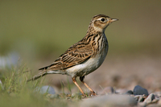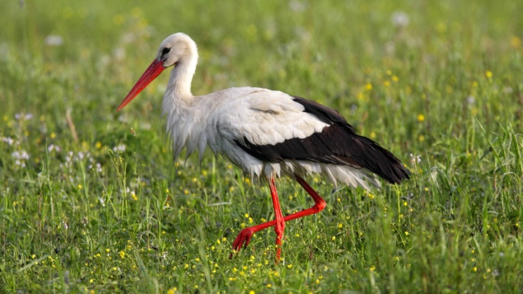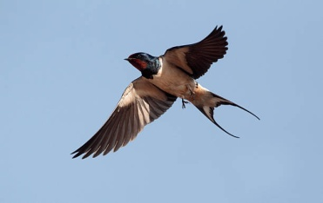
skowronek bocian jaskółka

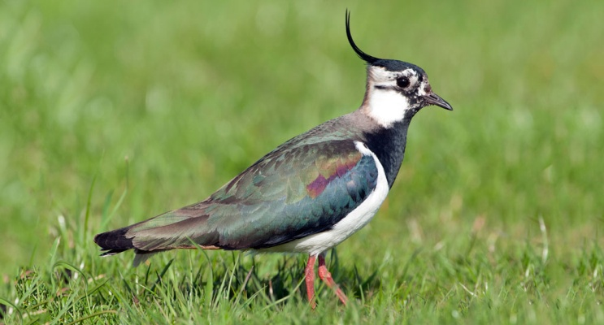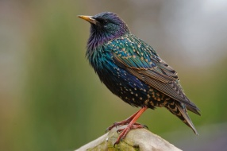
czajka szpak

- Zabawa bieżna „Powroty ptaków”
Dzieci są ptakami. Wracają z Afryki biegają w różnych kierunkach z rozłożonymi na bok rękami, przy akompaniamencie dostępnego w domu instrumentu lub klaskania. Podczas przerwy w grze przykucają i odpoczywają przed dalszą podróżą. Dźwięki instrumentu/klaskania są sygnałem do dalszego biegu.

- Zagadka:

Pióra biało-czarne, buciki czerwone; uciekają przed nim żabki bardzo przestraszone.

Tak, brawo! To jest bocian.

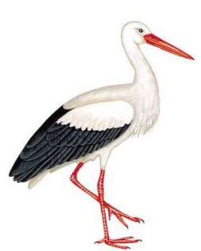

- Czy wiesz jaki odgłos wydaje bocian? Spróbuj go naśladować.
- Słuchanie ciekawostek na temat bociana (np. na podstawie filmiku lub dostępnych w domu książek)

Filmik o bocianie - https://www.youtube.com/watch?v=PMUUm7Xx-Fw

- Zachęcam do wykonania jednej wybranej pracy plastycznej z wykorzystaniem wacików kosmetycznych lub talerzyka papierowego.

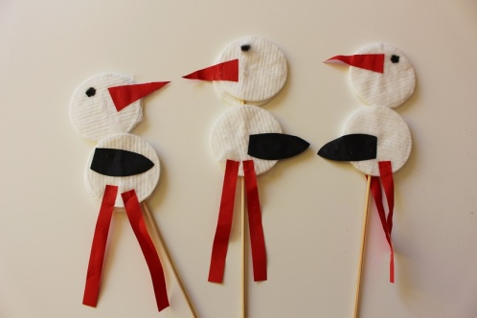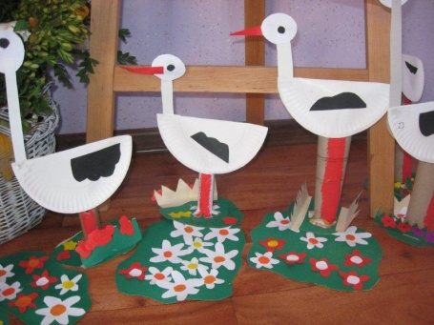

A teraz czas na pobyt na świeżym powietrzu.
Jeśli posiadacie w domu lornetkę to zabierzcie ją koniecznie ze sobą.
Dziś rozglądamy się dookoła i wypatrujemy ptaki!
Ciekawa jestem jakie ptaki dostrzeżecie?
Może uda Wam się dostrzec okazy poznane na dzisiejszych zajęciach?

Pa, pa … do jutra !

